**通信接口及协议配置组件**

**技术实现方案附件**

目 录

一、企业法人营业执照复印件 2

二、公司近期财务报表（上一年度） 3

三、代理各项品牌的资格证明（） 7

四、法定代表人身份证明书 8

五、法定代表人授权书 9

六、法人代表身份证复印件 10

七、报价承诺函 11

八、参加本项目采购活动诚信声明： 12

九、参加本项目采购活动保密承诺书 13

十、承制单位基本情况表 14

十一、其他相关证明材料 15

十二、主要产品著作权 22

十三、部分与项目相关产品及服务合同 34

# 一、企业法人营业执照复印件

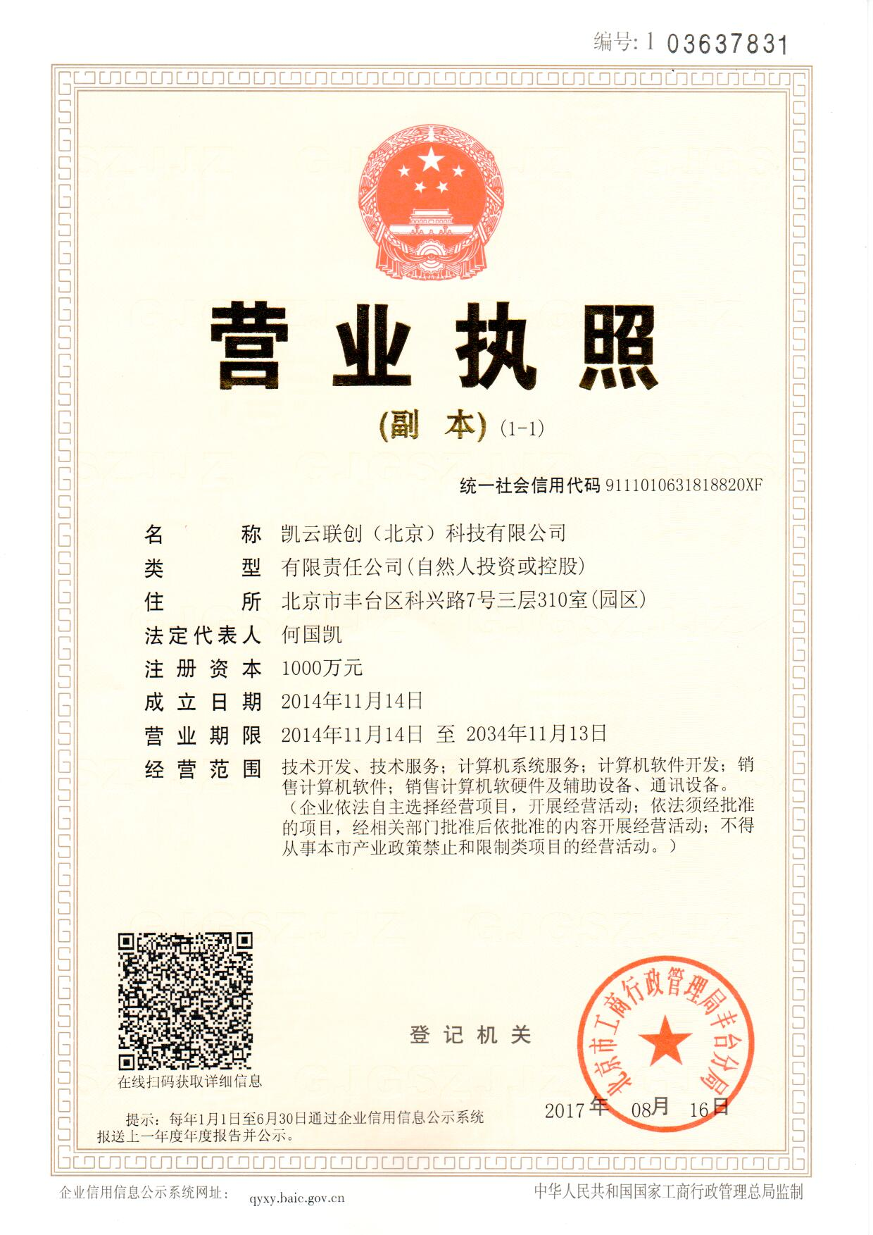

# 二、公司近期财务报表（上一年度）

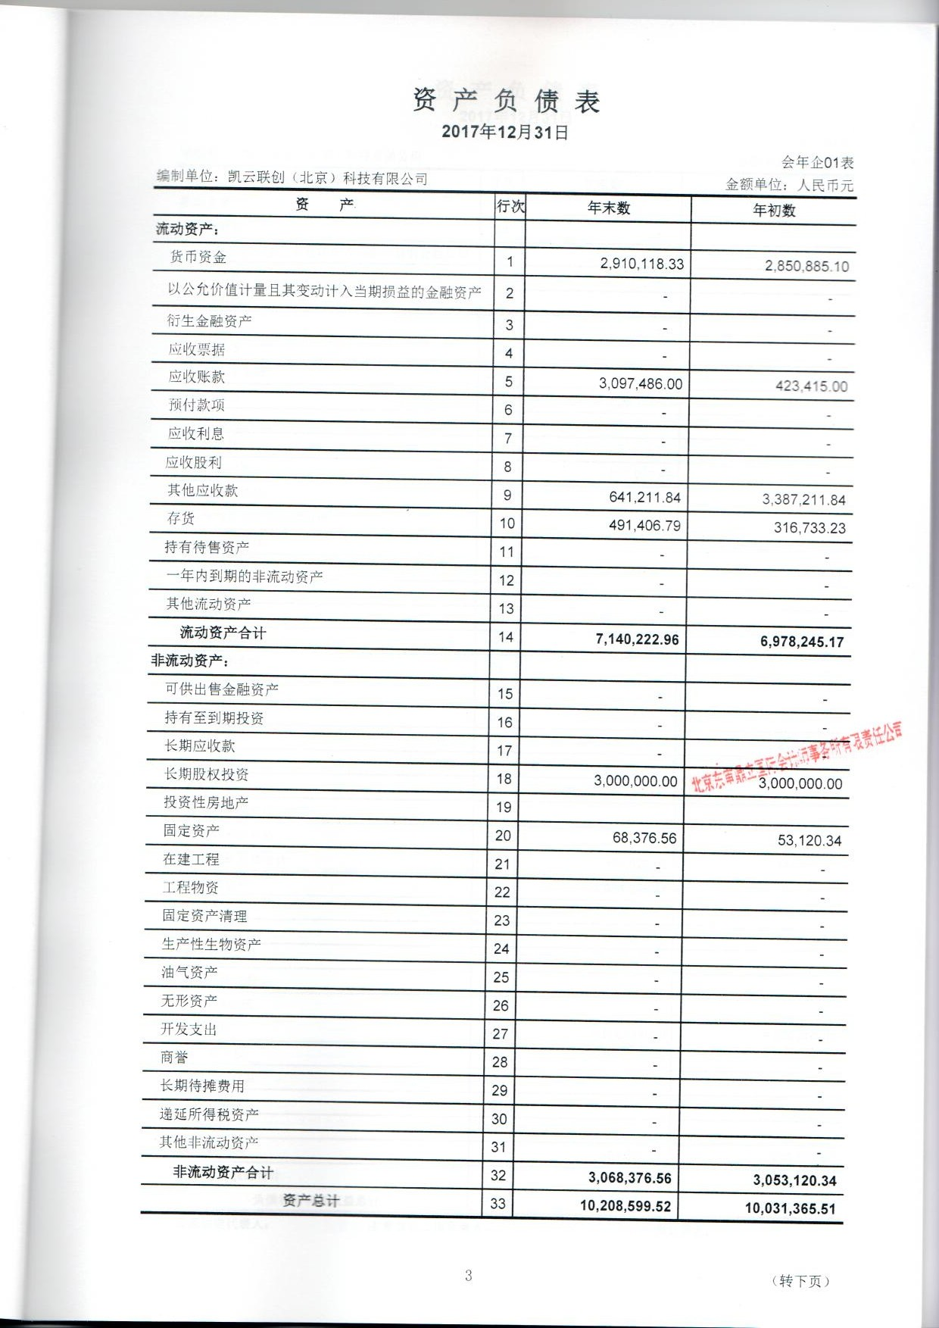

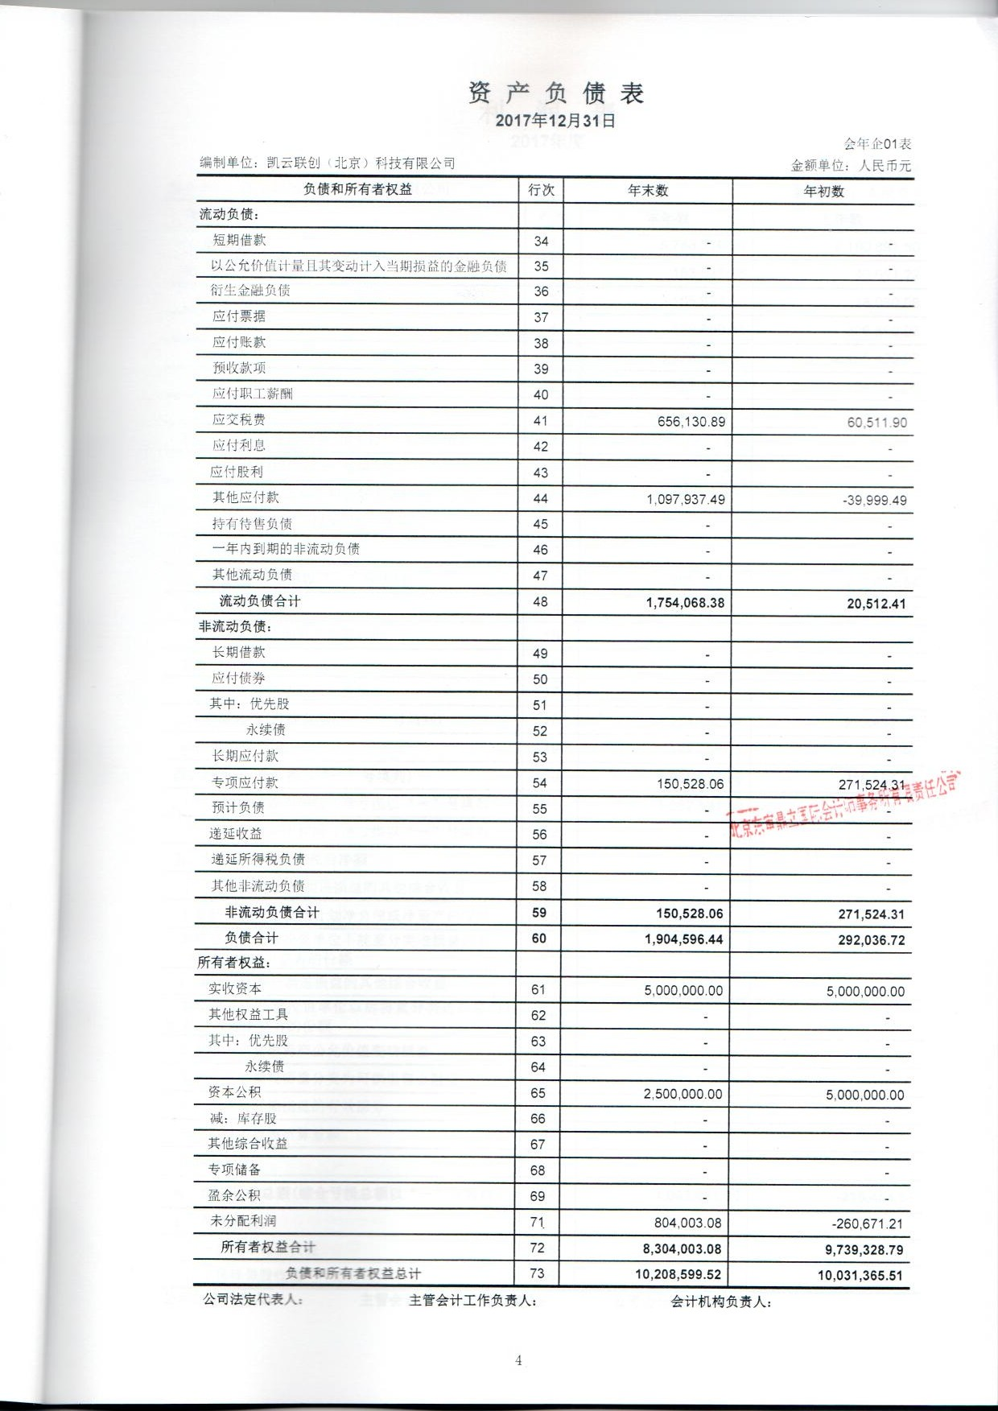

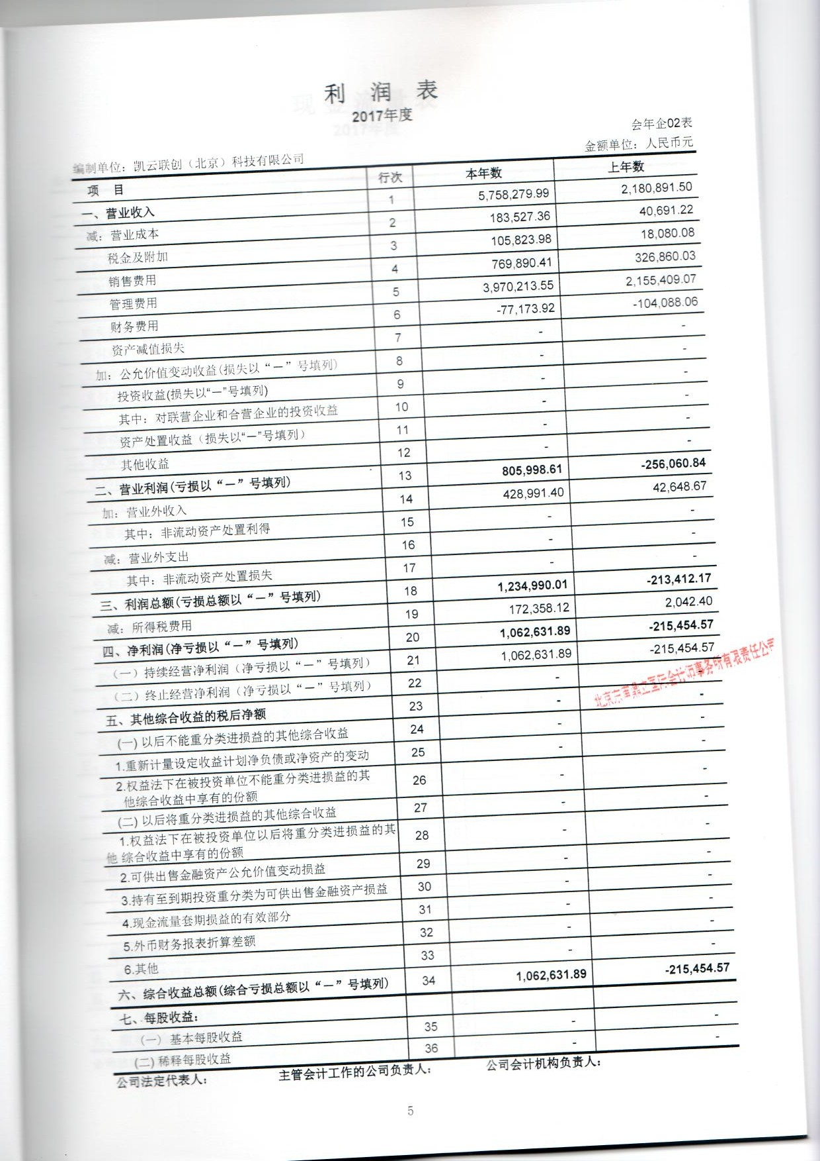

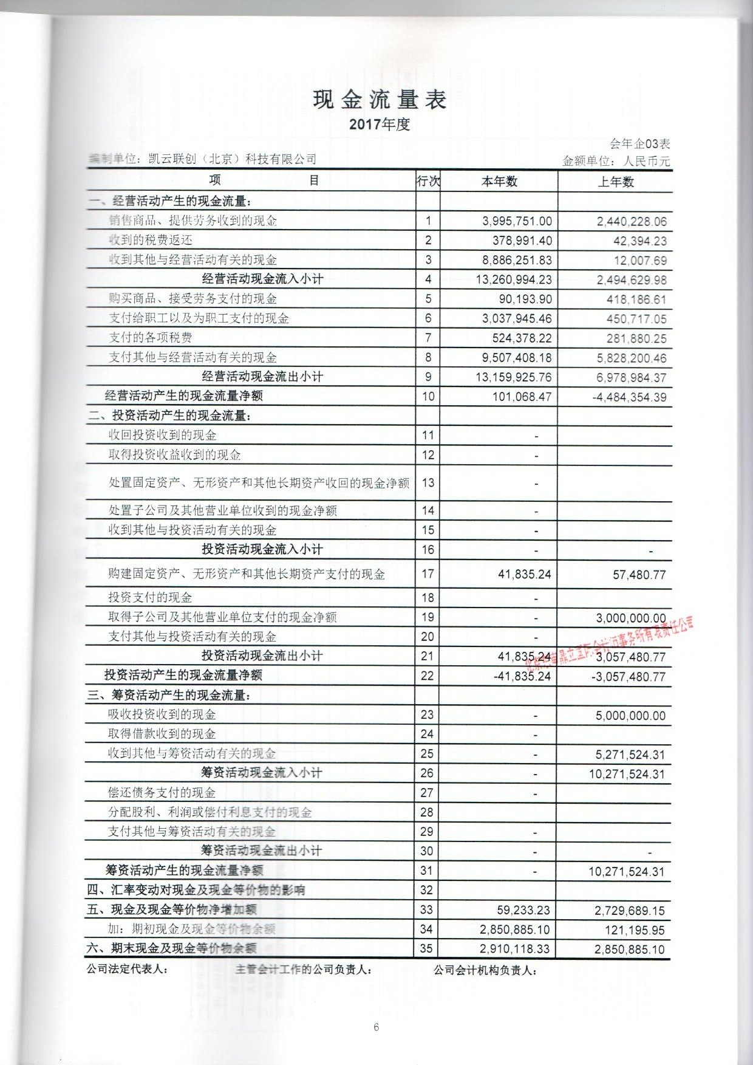

# 三、代理各项品牌的资格证明（）

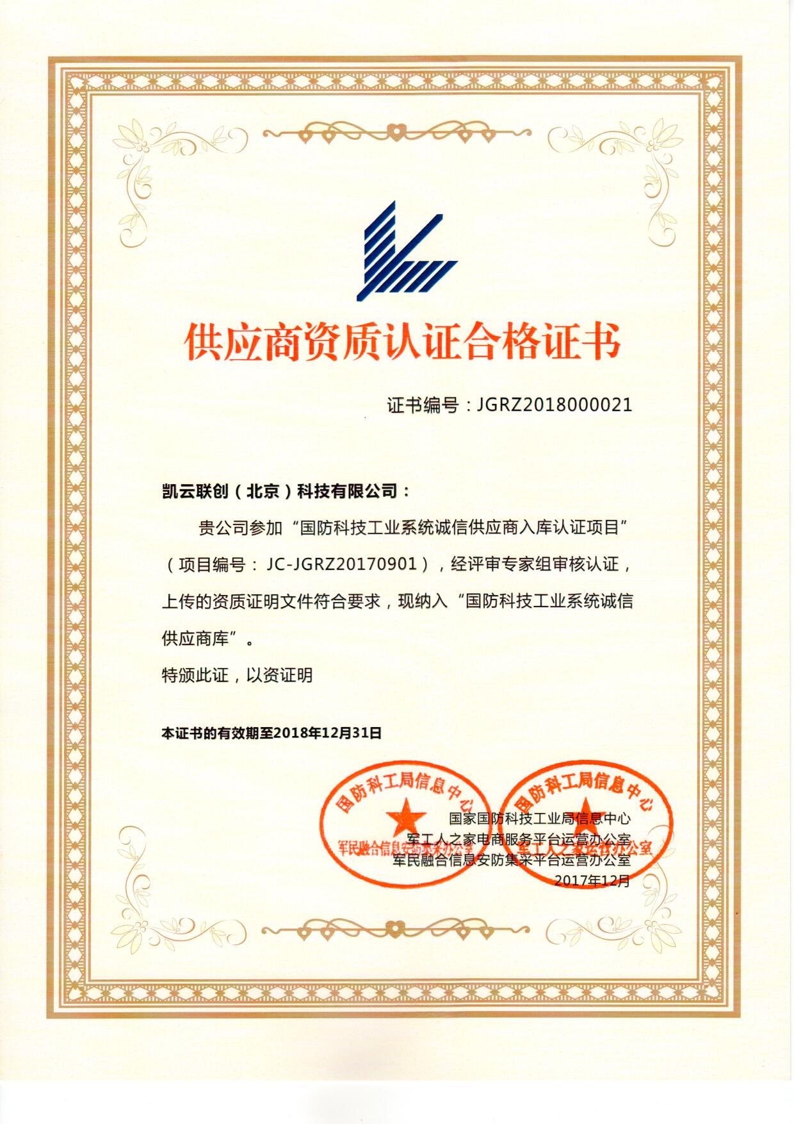

# 四、法定代表人身份证明书

法定代表人身份证明书

单位名称：凯云联创（北京）科技有限公司

单位性质： 私营企业

地 址：北京市丰台区科兴路7号三层310室（园区）

成立时间： 2014年11月

经营期限： 20年

姓名： 何国凯 性别： 男 年龄： 44

职 务： 总经理

系 凯云联创（北京）科技有限公司 的法定代表人。

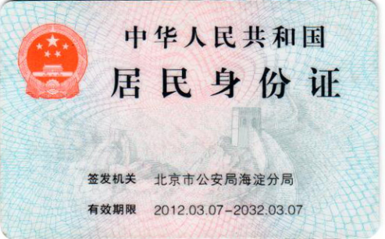

法定代表人身份证复印件

（反面）

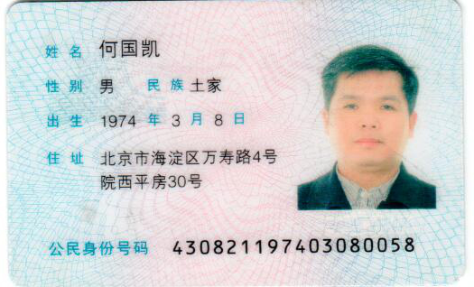

法定代表人身份证复印件

（正面）

承制单位全称：（盖章）

日期： 年 月 日

# 五、法定代表人授权书

法定代表人授权书

中国工程物理研究院应用电子学研究所：

凯云联创（北京）科技有限公司 法定代表人（何国凯、总经理）授权（朱亮亮、销售经理、341222198604241011）为全权代表，参加贵方组织的项目编号为（项目编号）的通信接口及协议配置组件 采购活动，全权处理采购活动中的一切事宜。

承制单位全称：（盖章）

法定代表人（或授权代表）：（签字或盖章）

日期： 年 月 日

附：

授权代表姓名：朱亮亮

职务：销售经理 电话：15910542736

传真：100070 邮编：010-63727531

通讯地址：丰台区科兴路7号310室

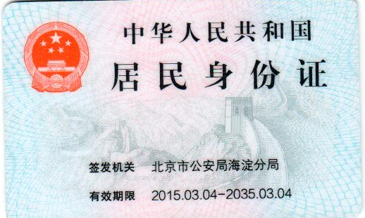

授权代表身份证复印件

（反面）

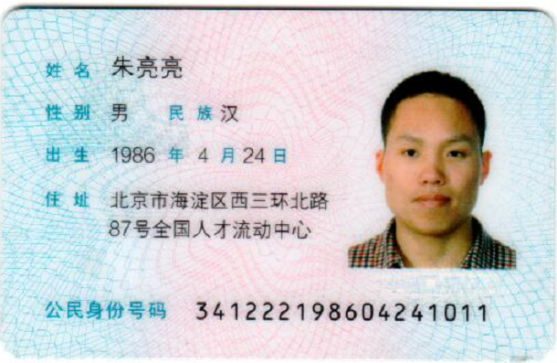授权代表身份证复印件

（正面）

# 六、法人代表身份证复印件

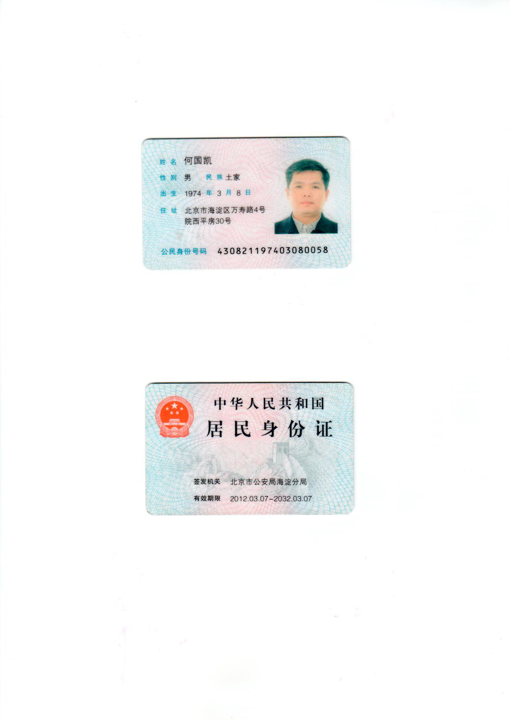

# 七、报价承诺函

**报价承诺函**

我方收到通信接口及协议配置组件（谈判项目名称）的谈判文件，经详细研究，决定参加该项目的谈判。

1、愿意按照☑竞争性谈判/□竞争性磋商文件中的一切要求，提供本项目的交货及技术服务，初始报价见《密封报价单》，经谈判后，以我单位的最终报价为准。

2、我方现提交的响应文件为：响应文件正本1份，副本 6 份，电子文档 0份。

3、我方承诺：本次竞标的有效期为90天。

4、我方完全理解和接受贵方谈判文件的一切规定和要求及谈判评审办法。

5、在整个谈判过程中，我方若有违规行为，接受按照《中华人民共和国政府采购法》和《☑竞争性谈判/□竞争性磋商文件》之规定给予惩罚。

6、我方若成为成交供应商，将按照最终谈判结果签订合同，并且严格履行合同义务。本承诺函将成为合同不可分割的一部分，与合同具有同等的法律效力。

供应商（公章）： 凯云联创（北京）科技有限公司

地址：北京市丰台区科兴路7号三层310室（园区）

电话：010-63727531 传真：010-63727531

网址：http://www.kiyun.cn 邮编：100070

联系人：朱亮亮

2018年 9 月26日

# 八、参加本项目采购活动诚信声明：

**诚信声明**

采购项目名称：通信接口及协议配置组件

致：中国工程物理研究院应用电子学研究所 （采购方名称）：

凯云联创（北京）科技有限公司郑重声明，我单位具有良好的商业信誉和健全的财务会计制度，具有履行合同所必需的设备和专业技术能力，有依法缴纳税收和社会保障资金的良好记录，在合同签订前后随时愿意提供相关证明材料；我单位还同时声明参加本项目采购活动前三年内无重大违法活动记录，符合《政府采购法》规定的供应商资格条件。我方对以上声明负全部法律责任。

特此声明。

（供应商公章）

年 月 日

# 九、参加本项目采购活动保密承诺书

**保密承诺书**

致：中国工程物理研究院应用电子学研究所

根据贵方关于（通信接口及协议配置组件）项目的☑竞争性谈判/□竞争性磋商的《谈判文件》，我方参加此次采购项目，并作出如下承诺：

一、对谈判文件中的相关技术要求，以及此次采购过程中所发生的任何材料（包括文字及非文字资料）等负责保密；

二、保证不将本谈判文件中项目需求、标准及采购过程中所发生的任何材料（包括文字及非文字资料）等复印、泄漏、外传或发生任何泄漏中国工程物理研究院应用电子学研究所和本项目其他相关单位的涉密信息；

三、本谈判文件中项目需求、标准及采购过程中所发生的任何材料（包括文字及非文字资料）等内容知识产权均属中国工程物理研究院应用电子学研究所所有，保证不发生任何侵犯中国工程物理研究院应用电子学研究所知识产权的行为；

四、本谈判文件中项目需求、标准及采购过程中所发生的任何材料（包括文字及非文字资料）等内容将在本项目相关人员有限范围内传阅，保证不将上述任何相关内容透漏给本单位内非本项目相关人员；

五、保证不将上述任何相关内容泄露给第三方或用于除本次谈判外其它用途；

六、以上如有违反，我单位将承担所有相关法律责任并赔偿由此造成的一切损失。

承制单位名称：（公章）

法定代表人或被授权代表：（签字）

日期： 年 月 日

# 十、承制单位基本情况表

承制单位基本情况表

项目名称：通信接口及协议配置组件 项目编号： 包号：

|  |  |  |  |  |  |  |  |  |  |  |  |
| --- | --- | --- | --- | --- | --- | --- | --- | --- | --- | --- | --- |
| 承制单位全称 | 凯云联创（北京）科技有限公司 | | | | | | | | | | |
| 详细地址 | 北京市丰台区科兴路7号三层310室（园区） | | | | | | | | | | |
| 主管部门 |  | | 法定代表人 | | | 何国凯 | | | | 职务 |  |
| 企业性质 | 私有 | | 授权代表 | | | 朱亮亮 | | | | 职务 | 销售代表 |
| 邮政编码 | 100070 | | 电 话 | | | 010-63727531 | | | | 传真 | 010-63727531 |
| 单位简介 | 凯云联创（北京）科技有限公司位于中关村科技园区丰台园，核心业务是为军方、航空航天、中电、兵器、船舶、核工业、核物理、院校、交通、水利水电、通信以及金融等行业提供软件测试工具与测试服务，并承接软件开发、系统集成及信息技术服务。 | | | | | | | | | | |
| 单位优势  及 特 长 | 公司自主研发了约30项拥有全部知识产权的软硬件产品，是国家级高新技术企业、北京市双软认定企业。公司于2016年通过了ISO9001质量管理体系认证、2017年获得CNAS与DILAC软件测试实验室认证。公司还建立起以“嵌入式软件半实物仿真测试系统”为核心的具有核心竞争力的产品线。 | | | | | | | | | | |
| 单  位  概  况 | 职工  总数 | 43 人 | | | | | 工程技术人员 28 人 | | | | |
| 其他人员 15 人 | | | | |
| 流动  资金 | 550万元 | | | | | 资金  来源 | 自有资金 | | | 万元 |
| 银行贷款 | | | 万元 |
| 固定  资产 | 原值 10 万元 | | | | | 资金  性质 | 生 产 性 | | | 万元 |
| 净值 6 万元 | | | | | 非生产性 | | | 万元 |
| 主 要  设备情况 | | |  | | | | | | | |
| 企 业 财  务 情 况 | 年度 | | 收入总额 | | 利润总额 | | | | 税后利润 | | 负债总额 |
| 2015年 | |  | |  | | | |  | |  |
| 2016年 | | 218万 | | -21万 | | | | -21万 | | 29万 |
| 2017年 | | 575万 | | 123万 | | | | 106万 | | 190万 |
| 主 要 产  品 状 况 | 产品  名称 | | 上年产量 | | 上年销售值  （万元） | | | | 主要用户 | | |
| 嵌入式软件半实物仿真测试系统 | |  | | 159 | | | | 中国工程物理研究院  无锡江南电缆有限公司 | | |
| 通用嵌入式系统测试平台 | |  | | 239 | | | | 中国工程物理研究院  无锡江南电缆有限公司  中国船舶重工集团公司第七一〇研究所 | | |
| 嵌入式系统测试教学实训系统 | |  | | 49 | | | | 海军工程大学  陆军工程大学 | | |

承制单位名称：凯云联创（北京）科技有限公司（盖章）

法定代表人或被授权代表：（签字）

日期： 年 月 日

# 十一、其他相关证明材料

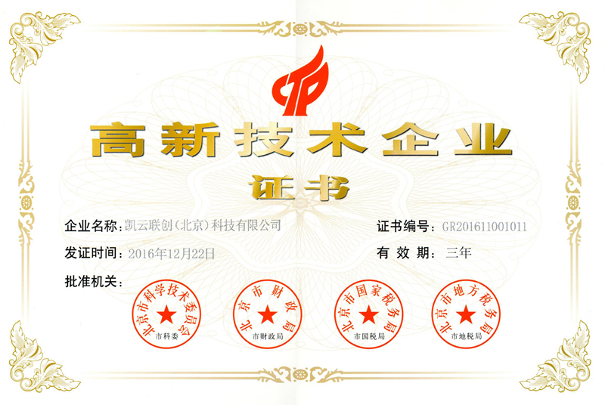

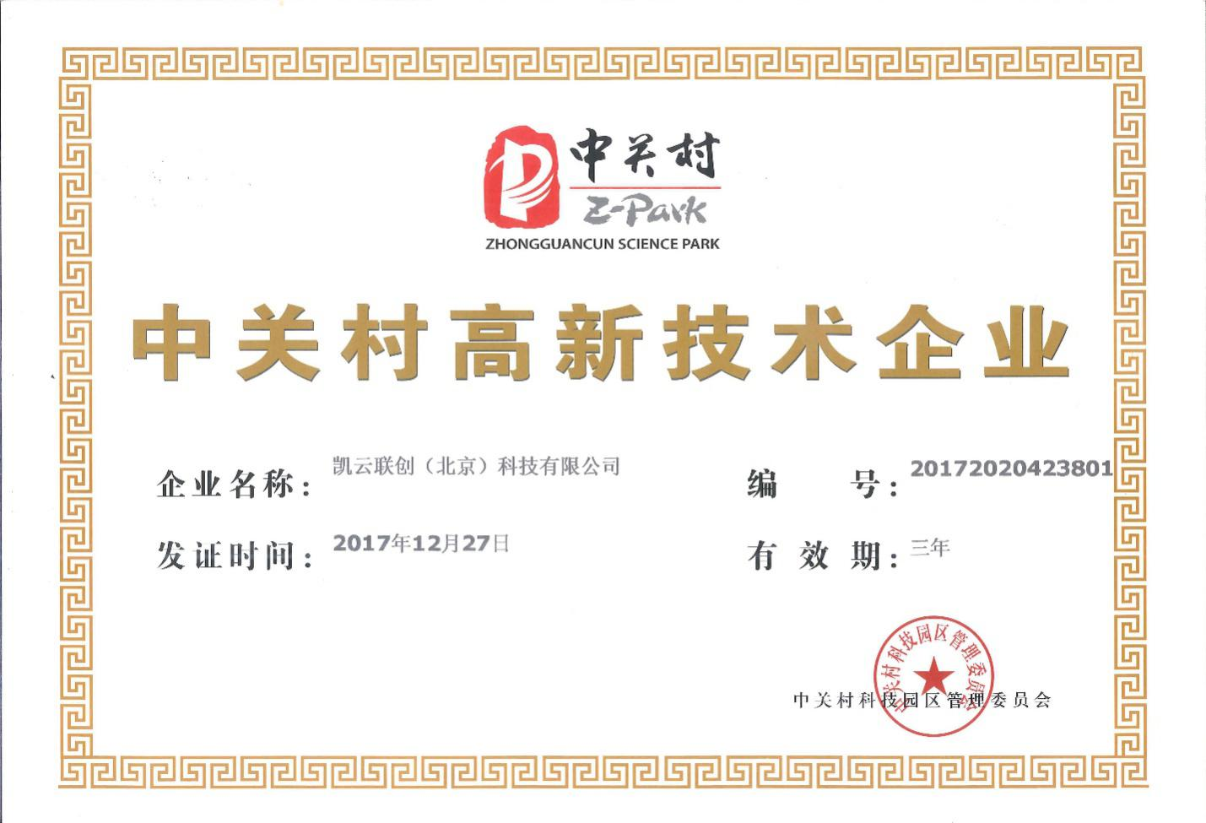

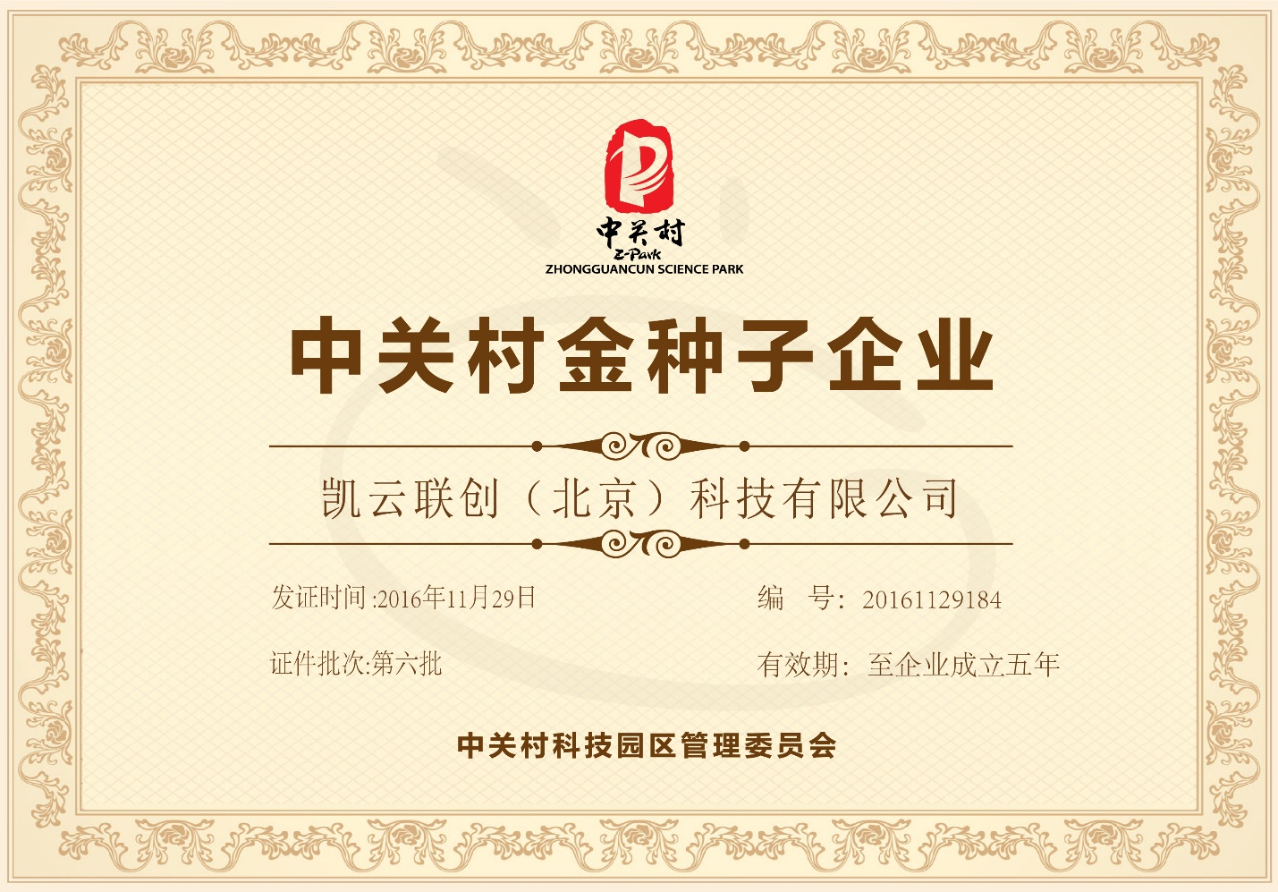

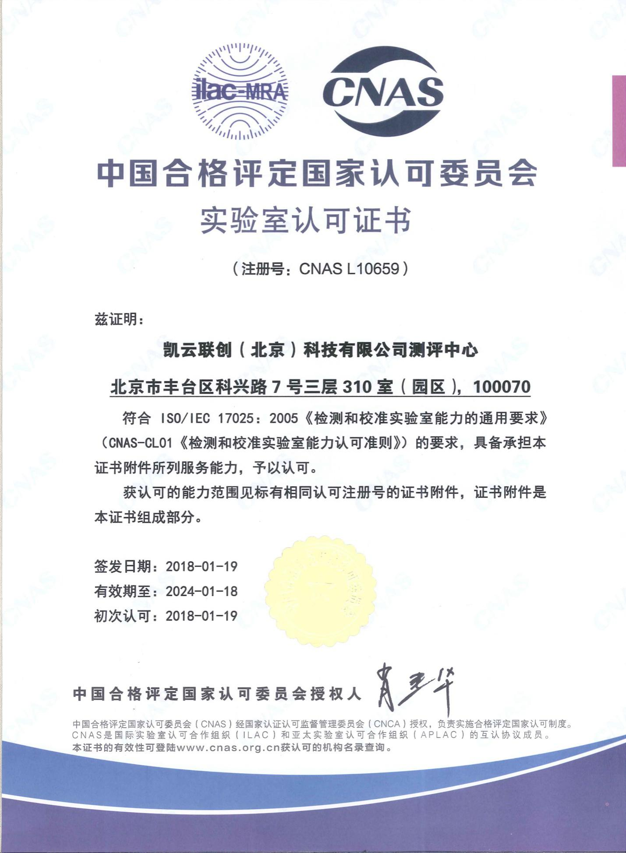

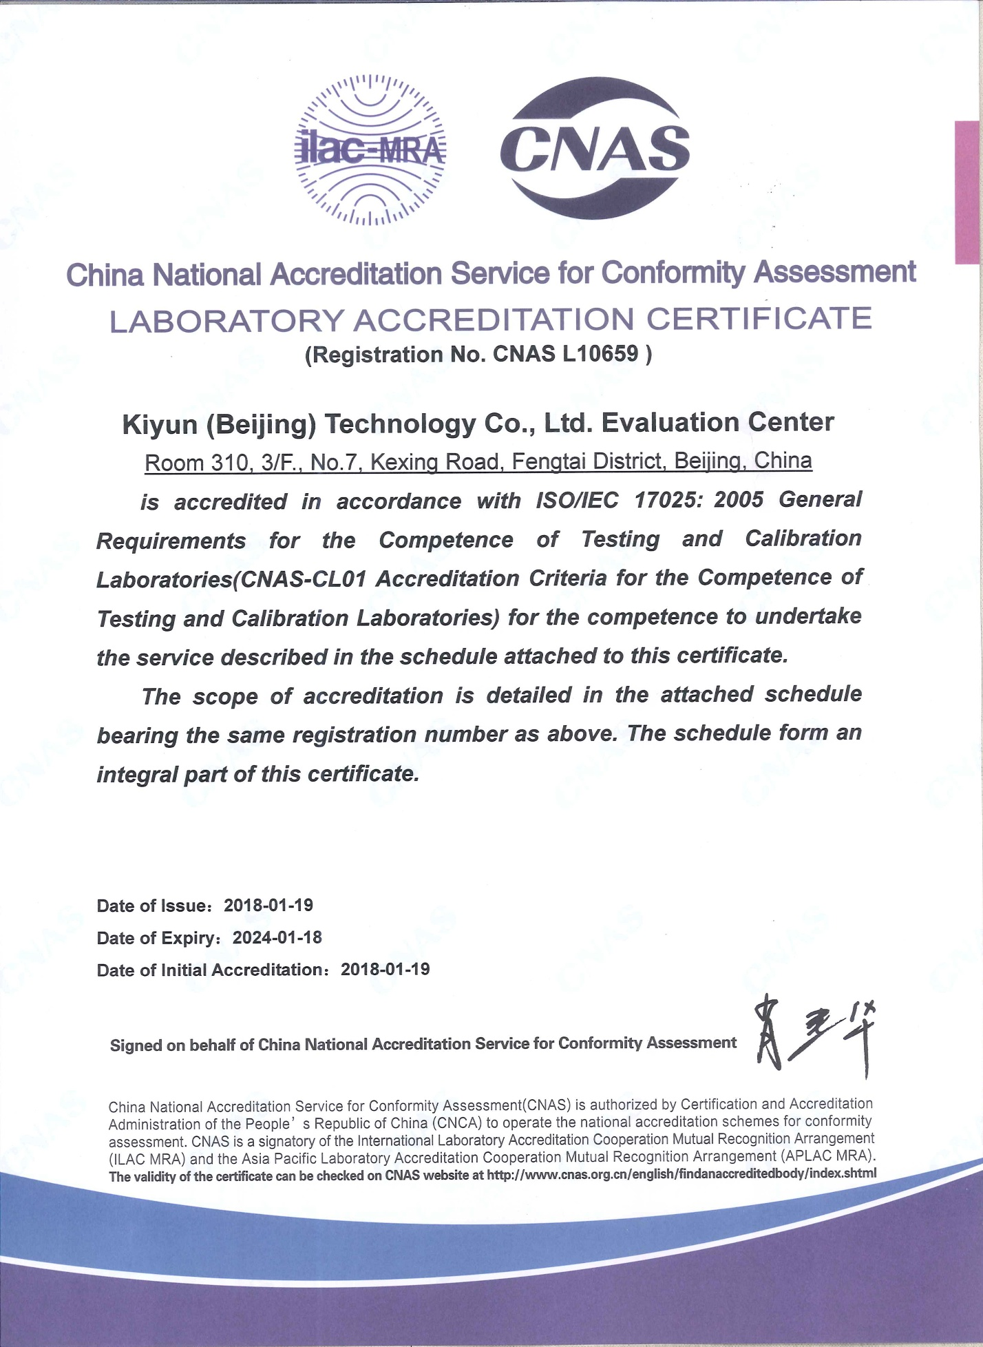

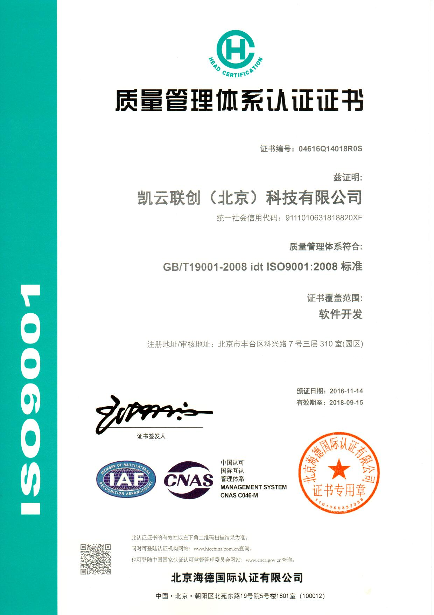

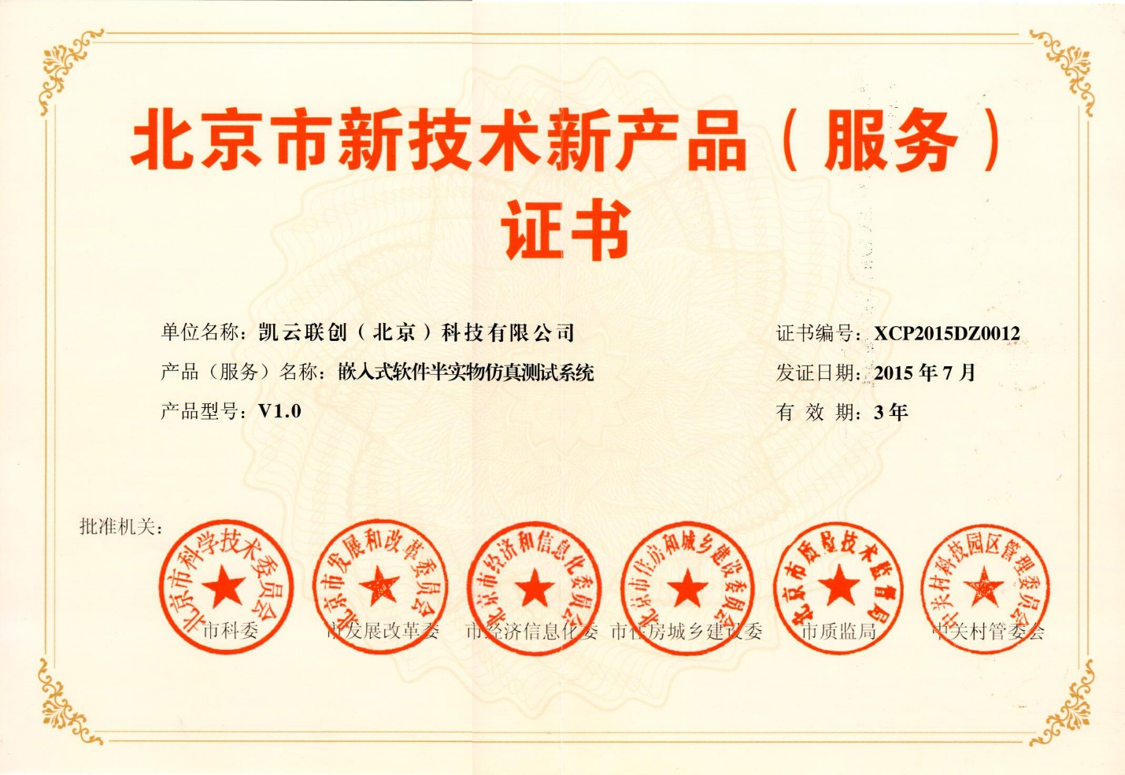

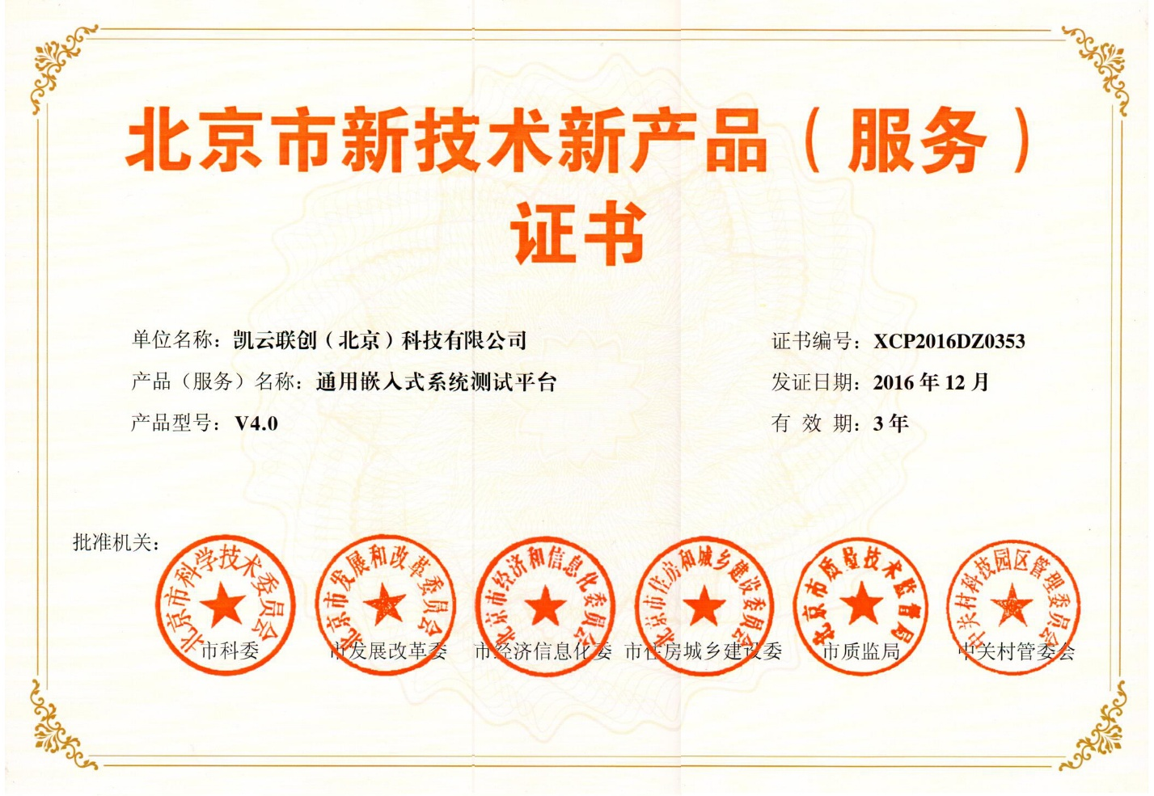

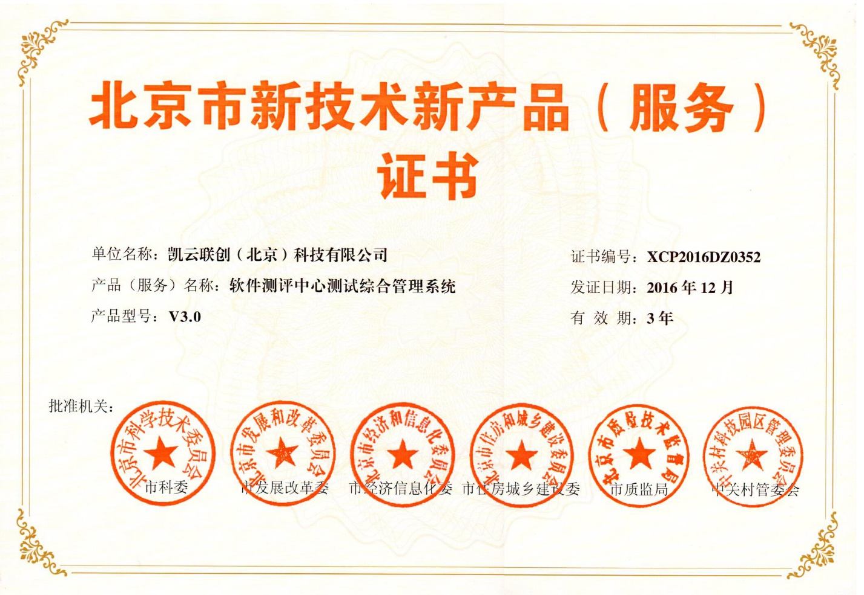

# 十二、主要产品著作权

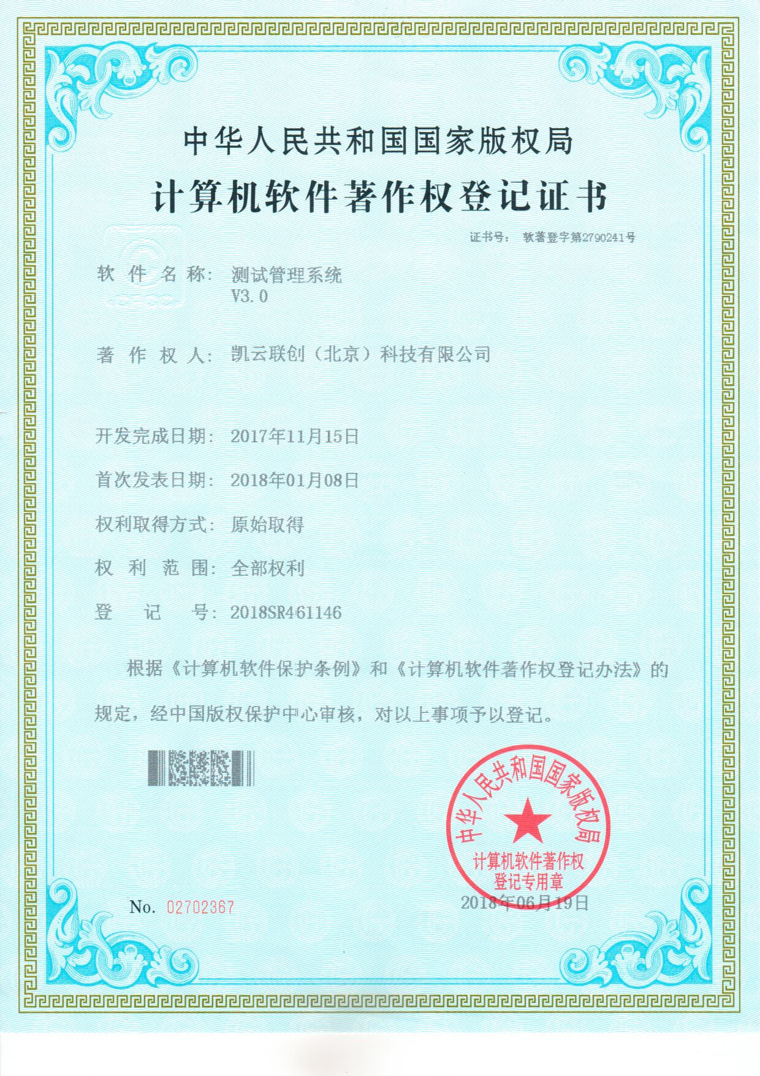

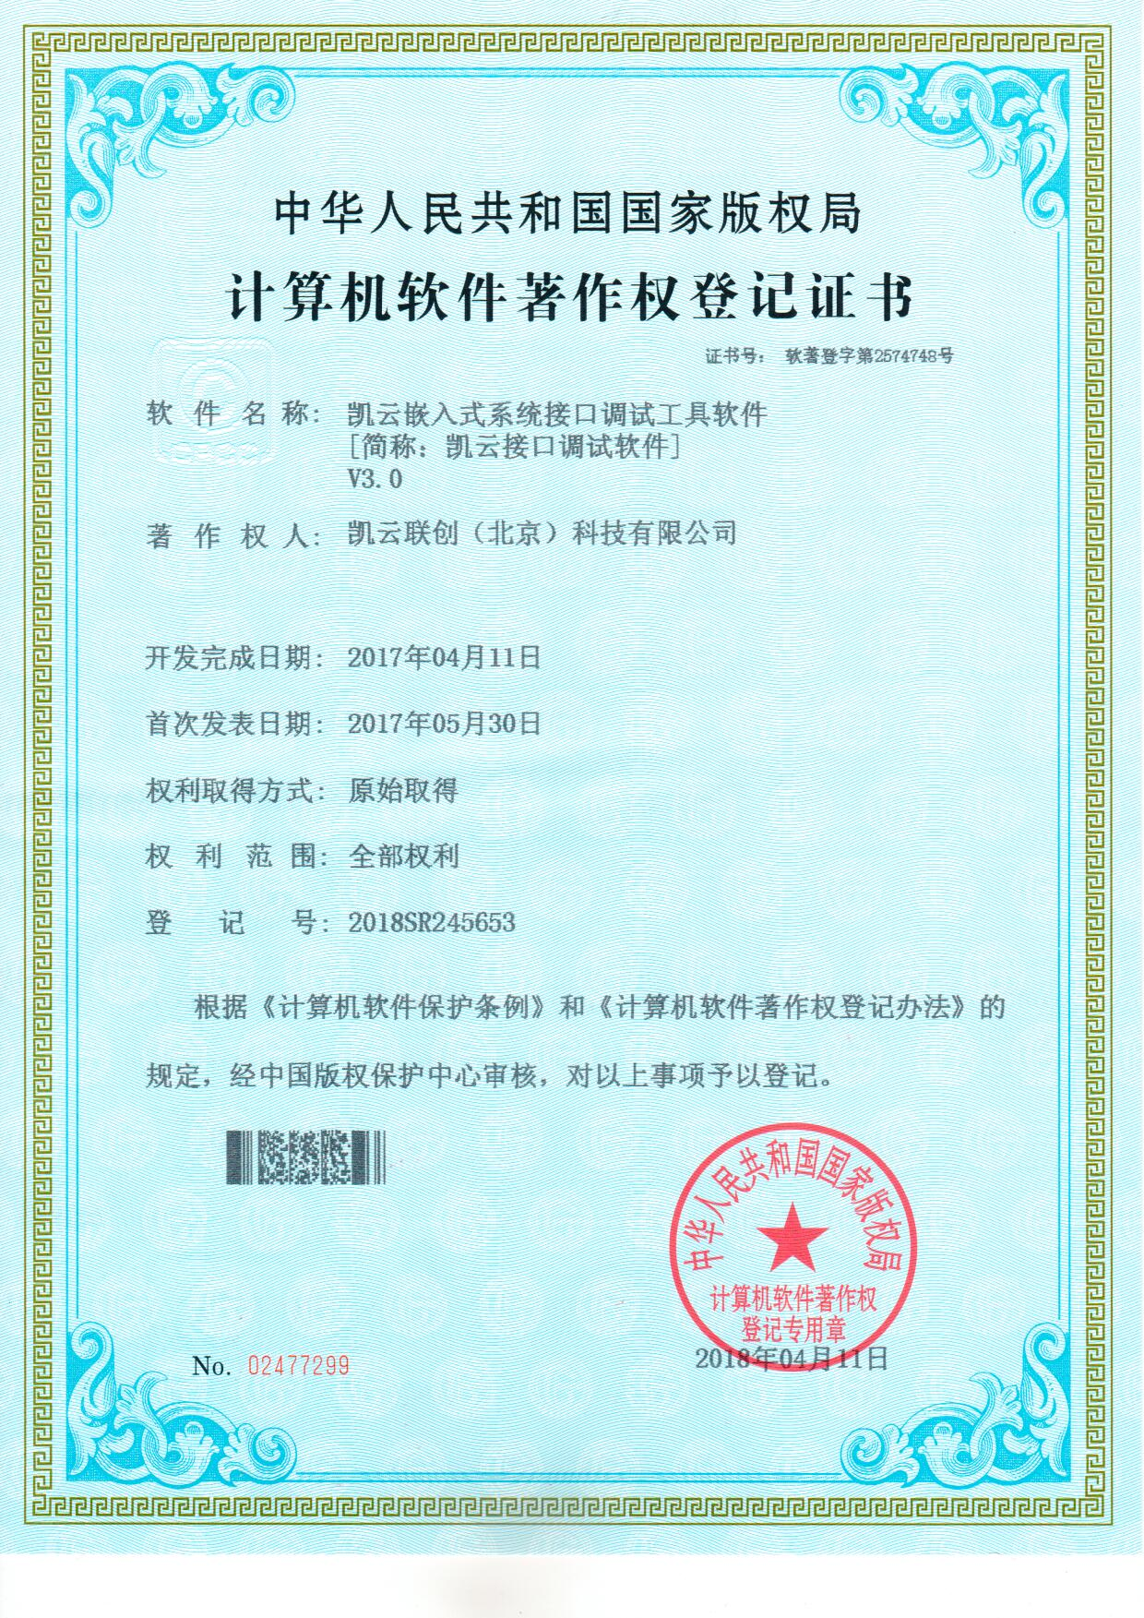

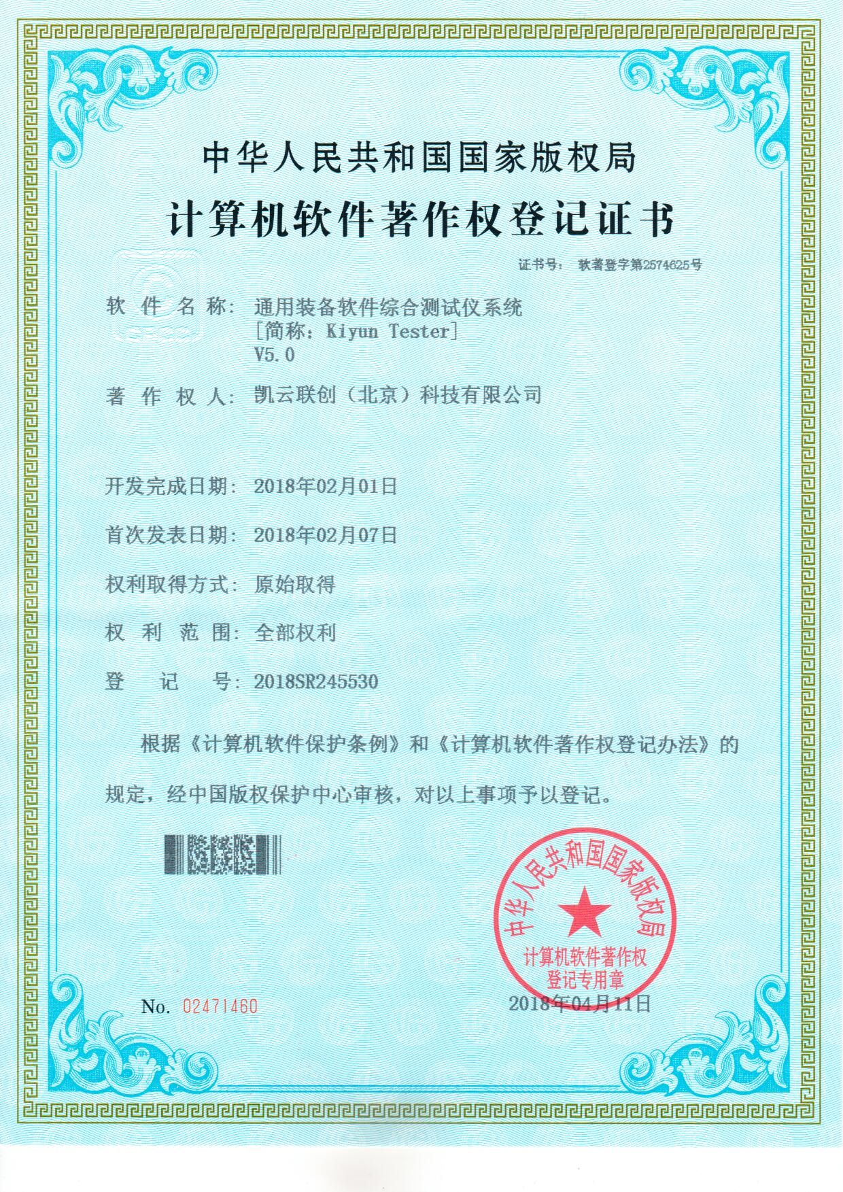 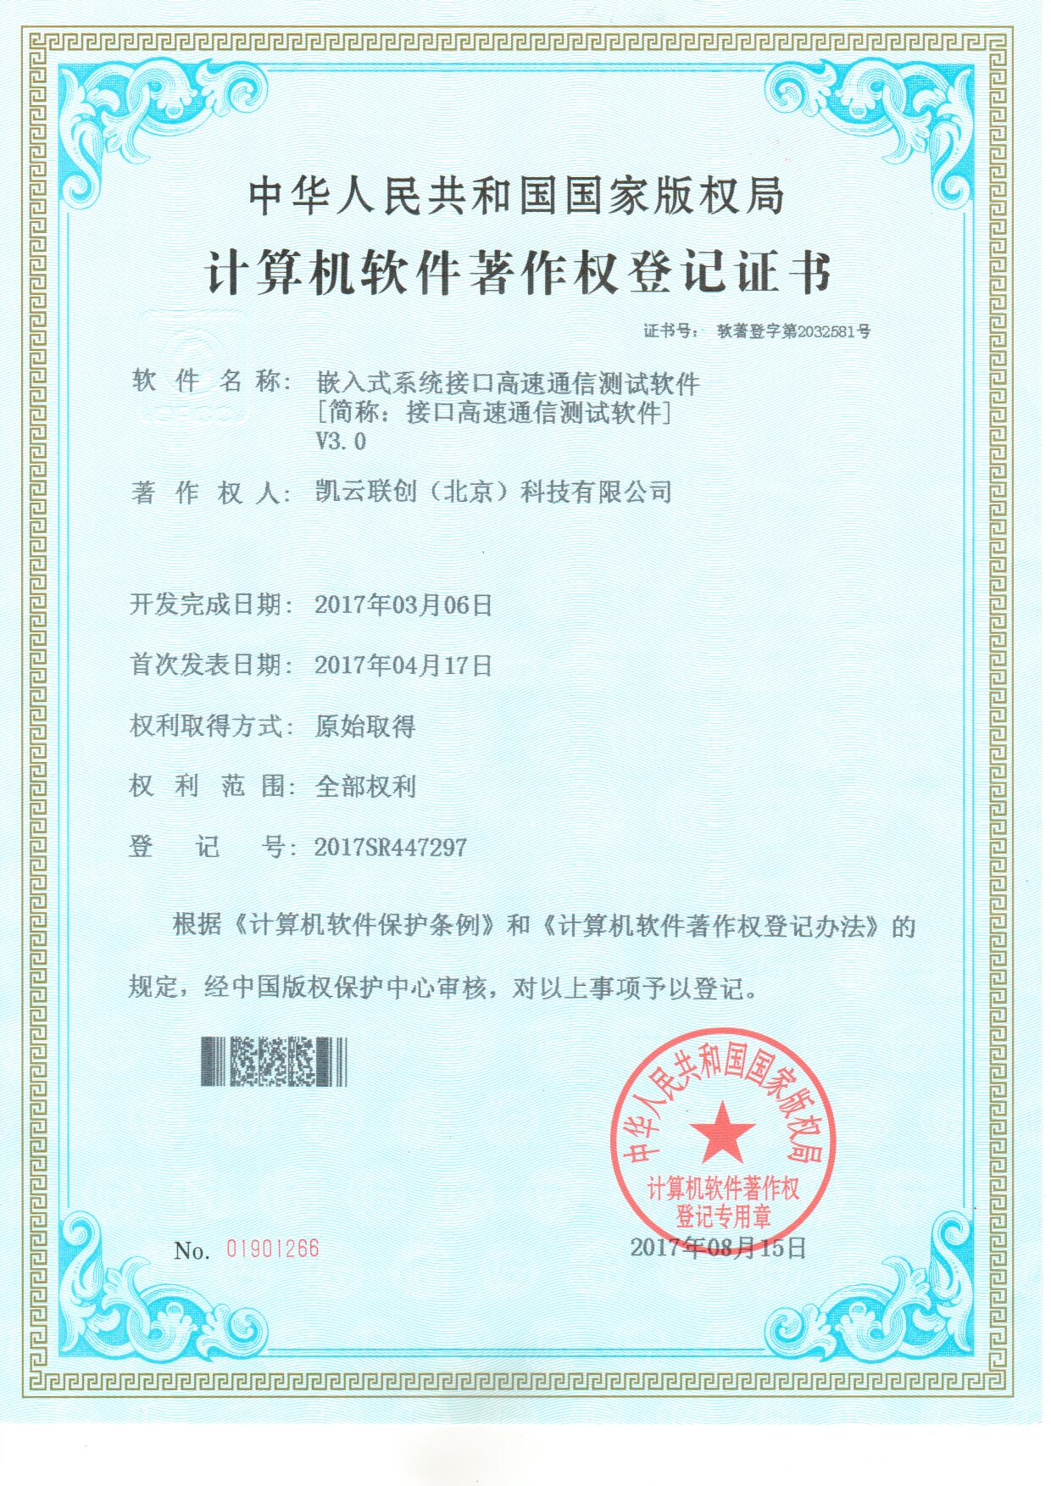 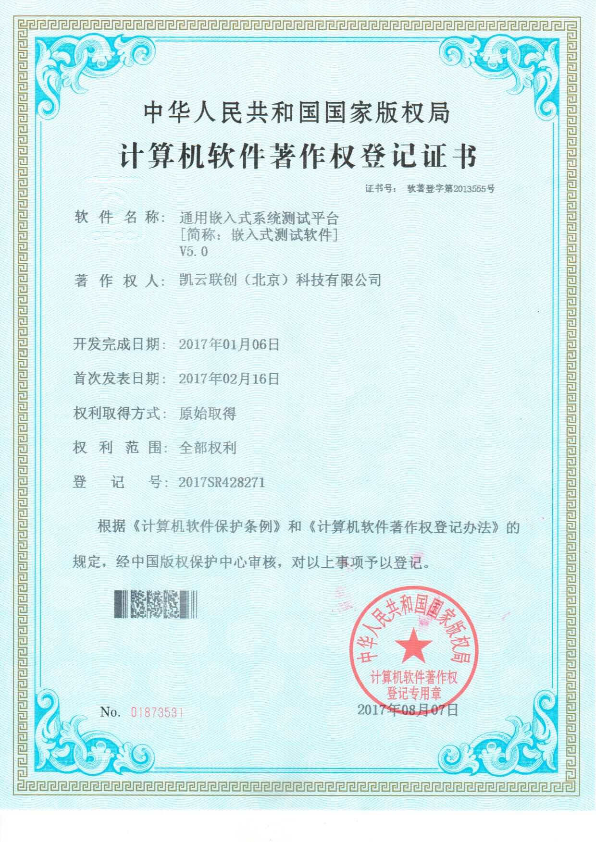

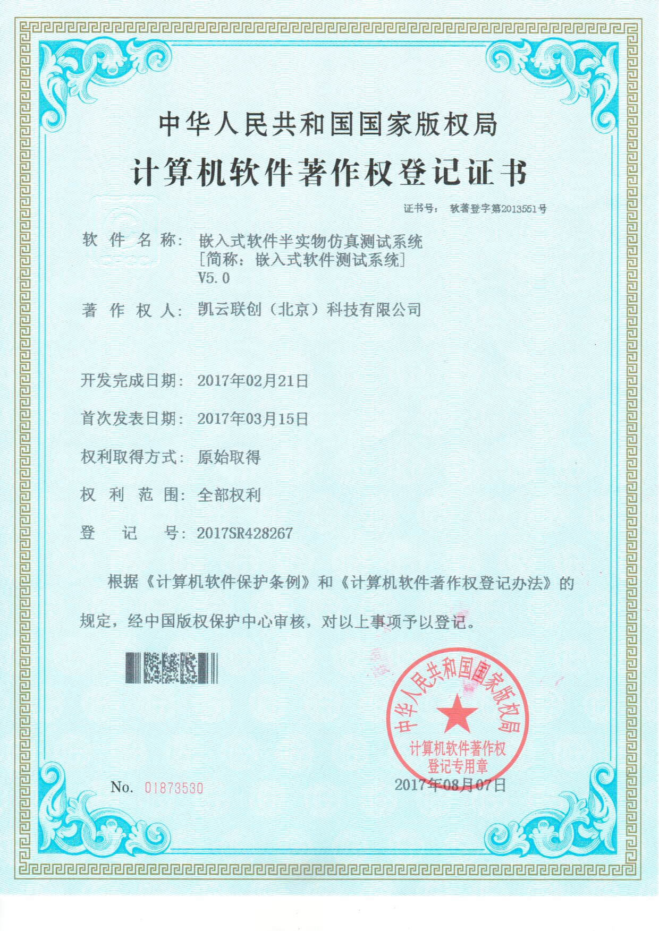

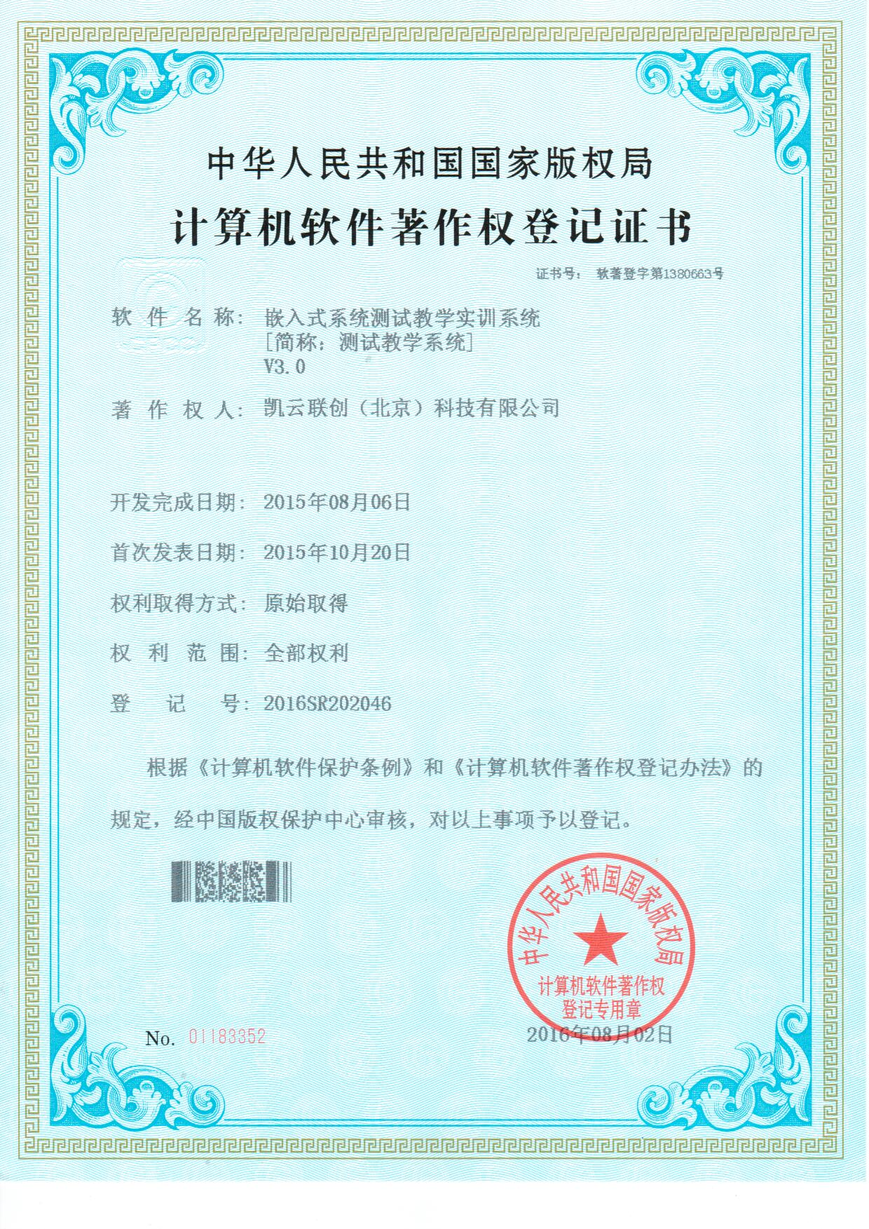

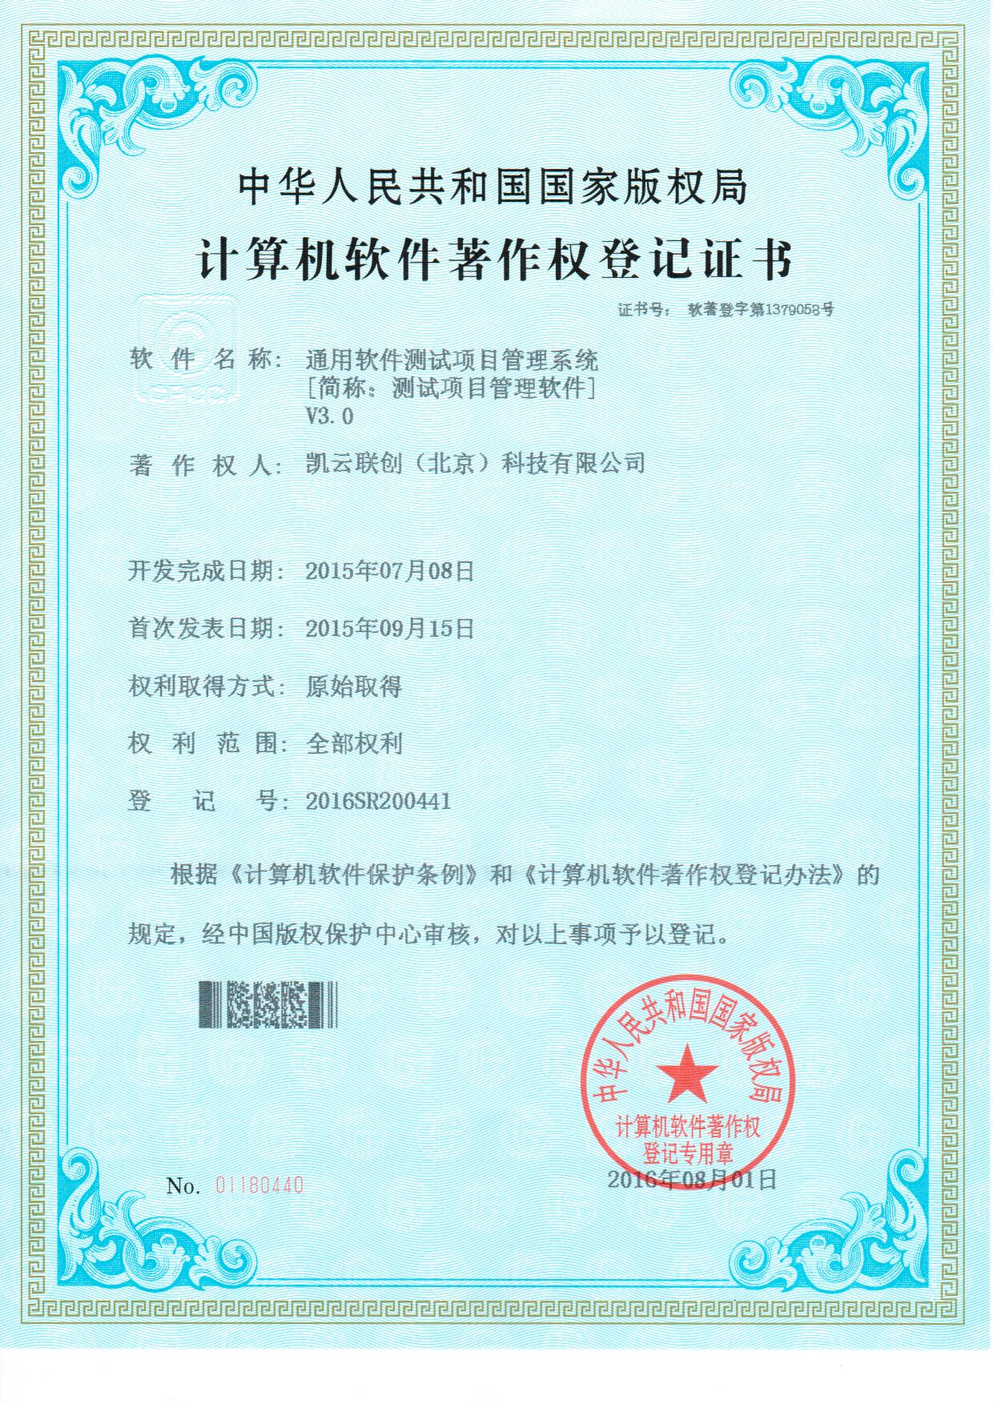

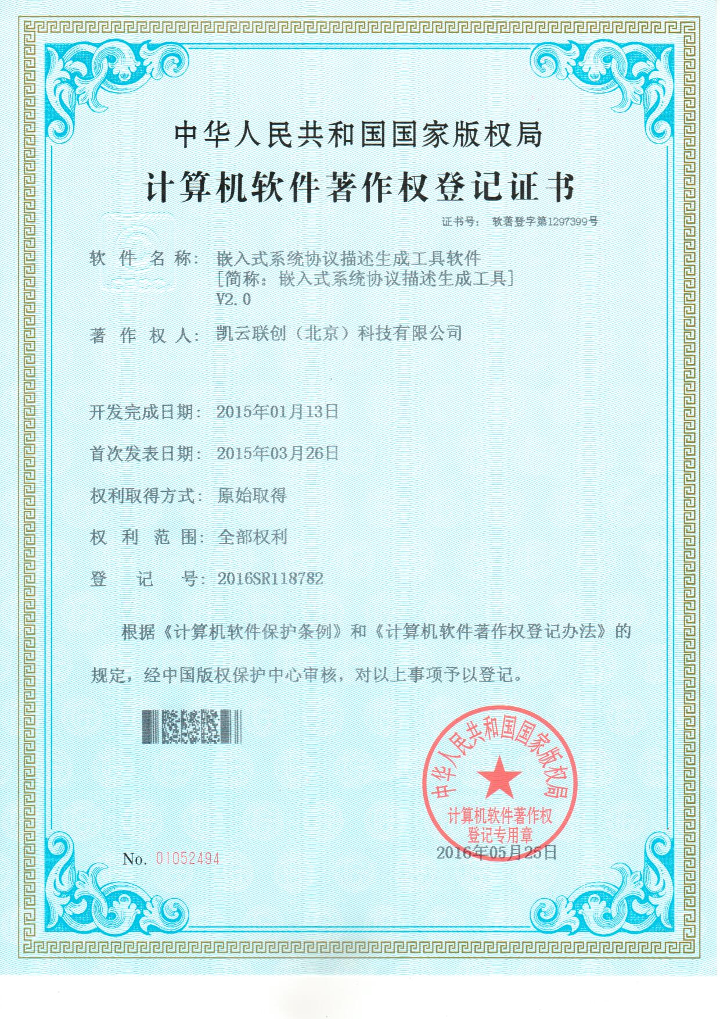

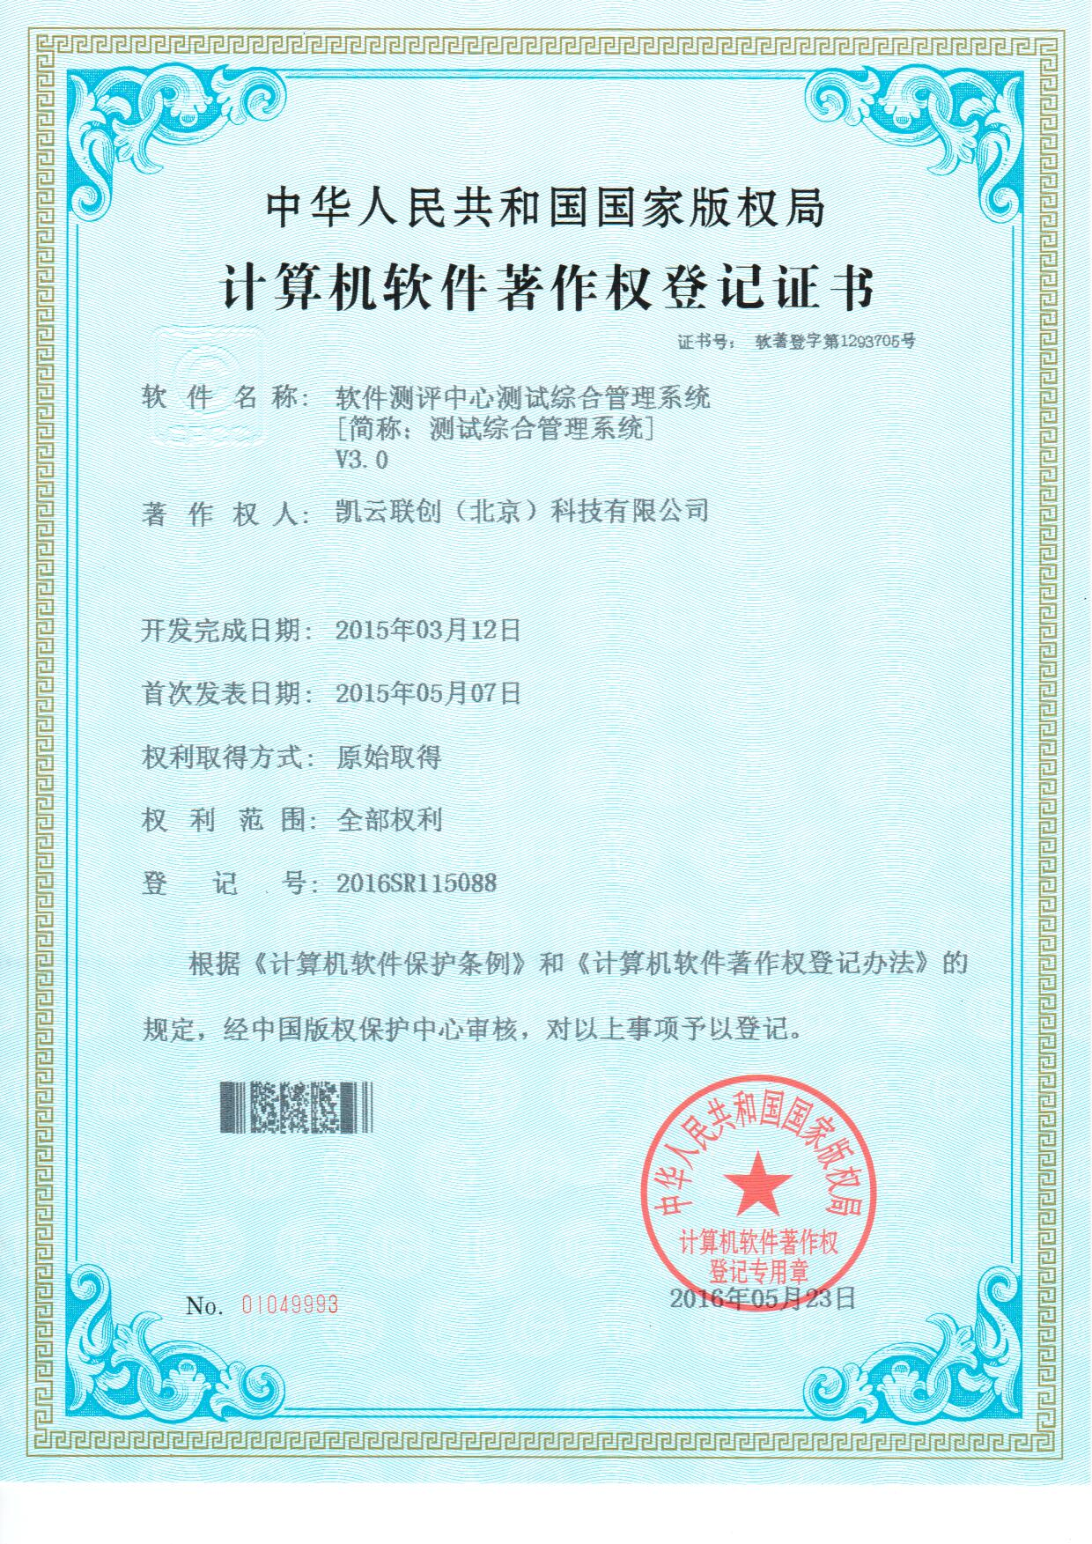

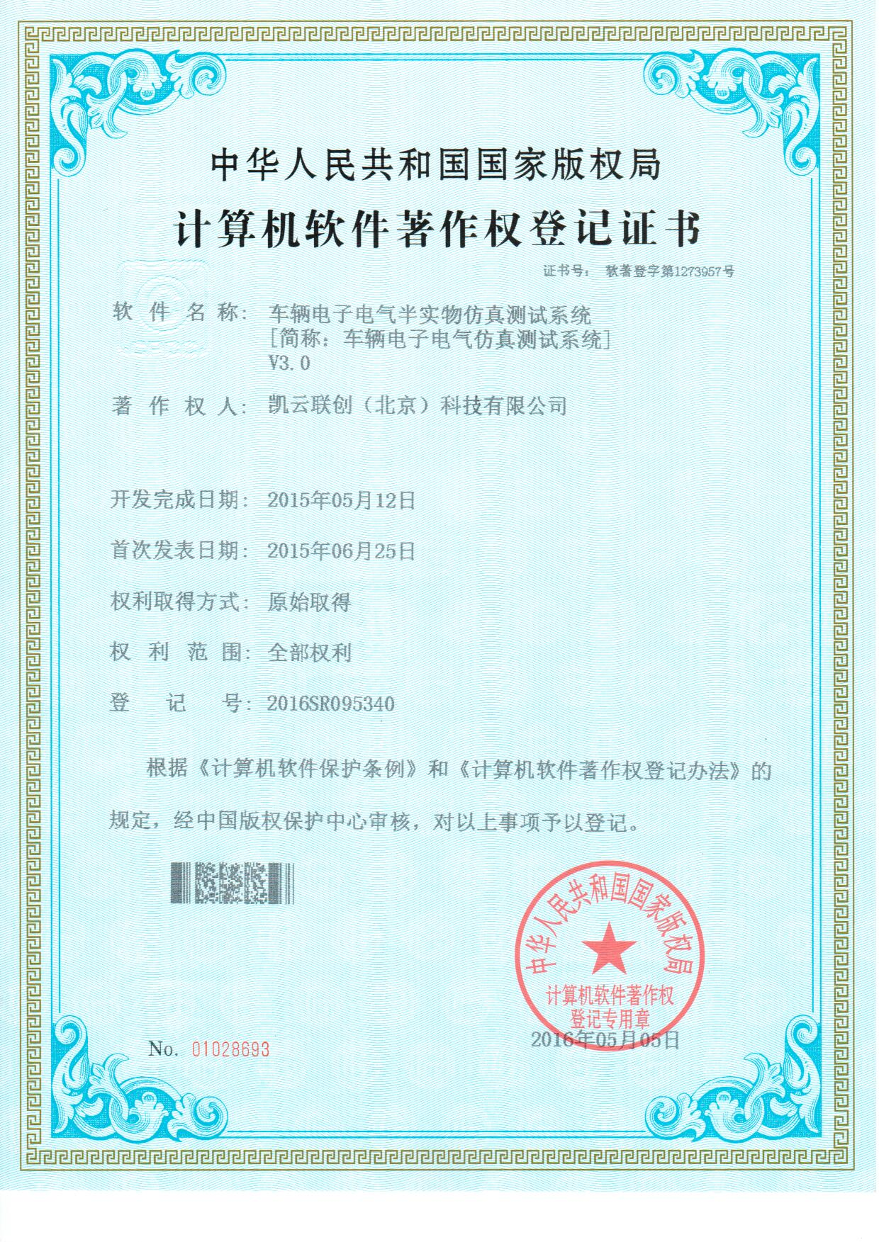 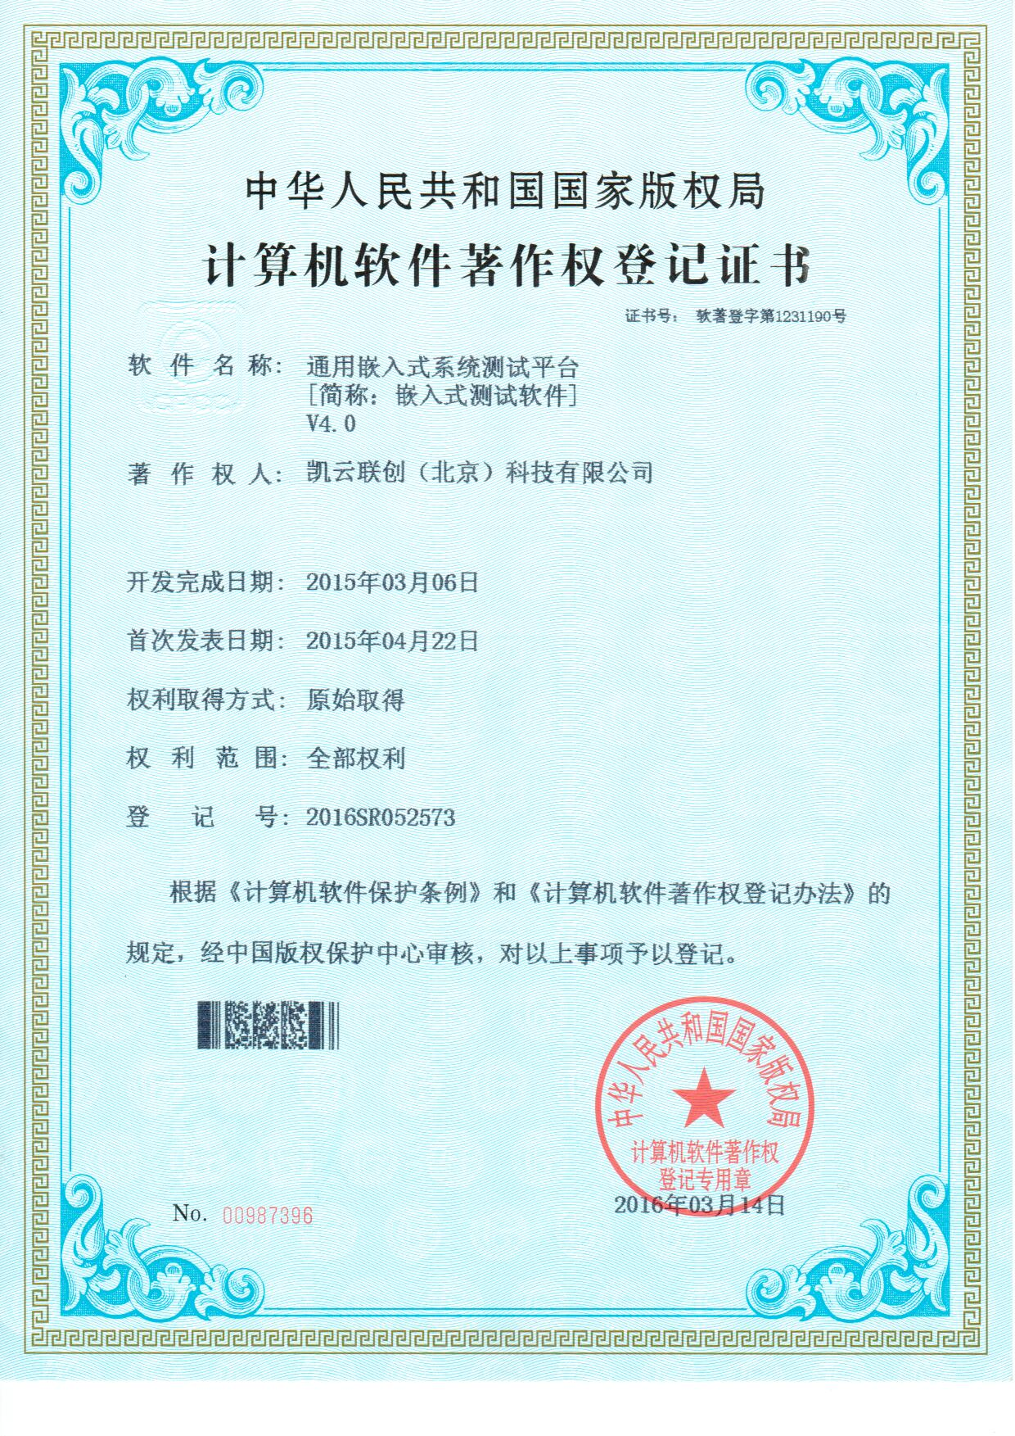

# 十三、部分与项目相关产品及服务合同

**1)合同1**

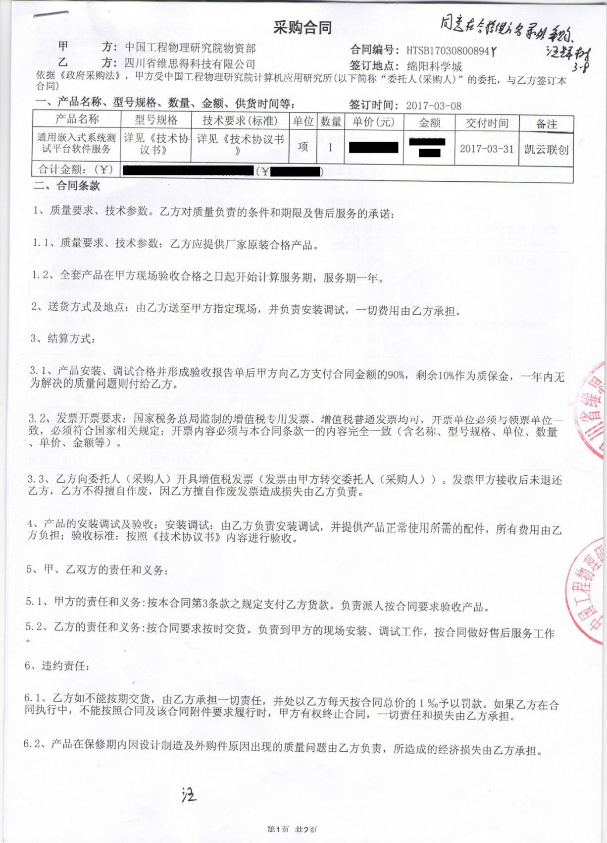

**2)合同2**

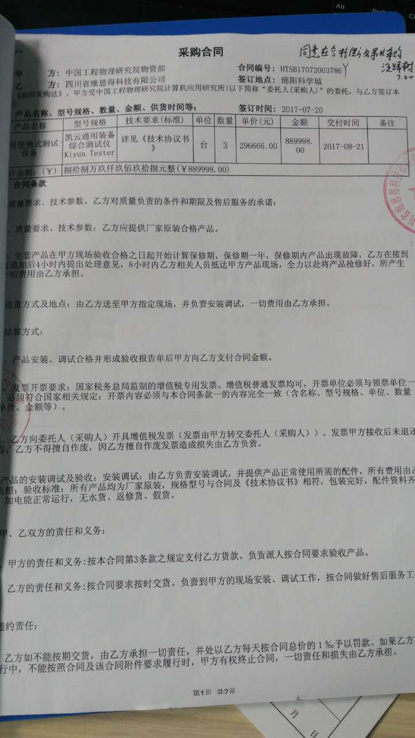

**3)合同3**

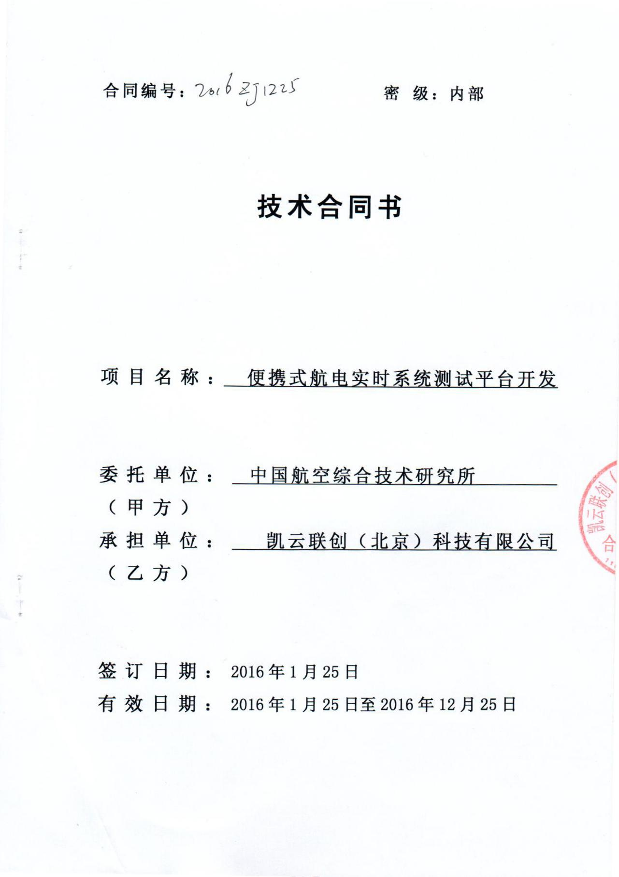

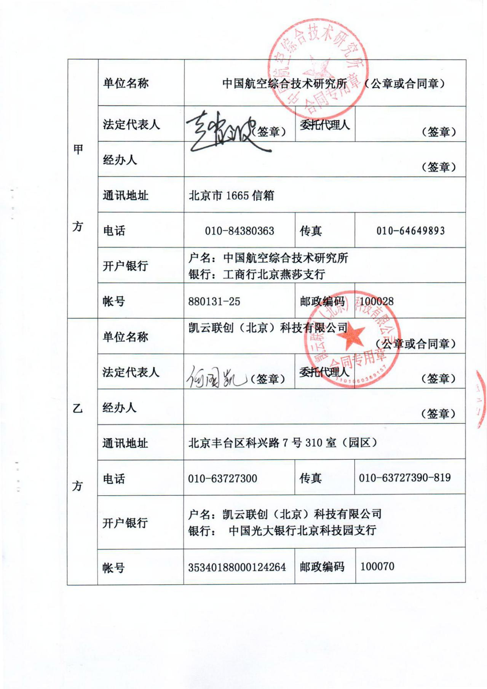

1. **合同4**

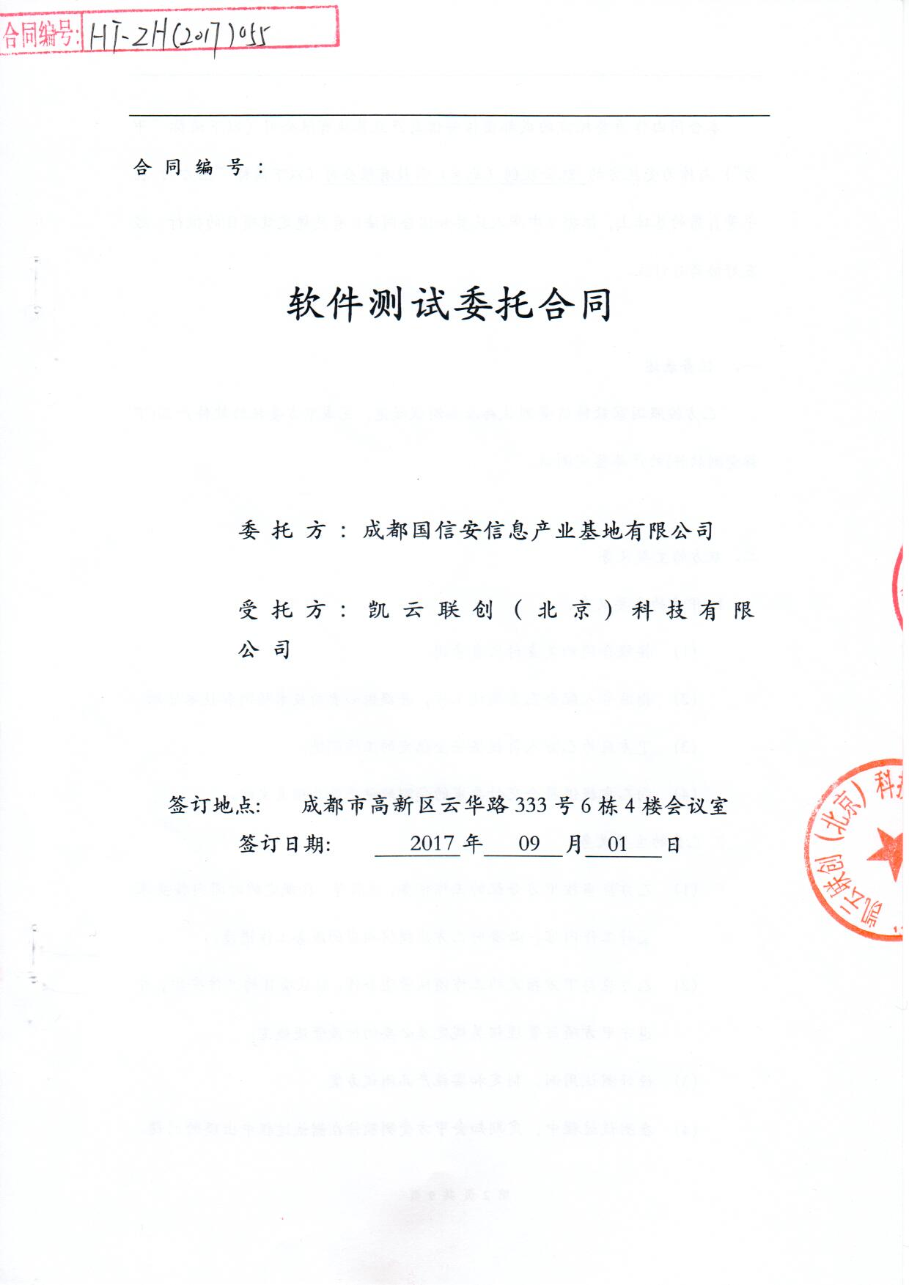

1. **合同5**

